 | IFSP – Instituto Federal de Educação e Tecnologia de São Paulo Campus Boituva
Curso Superior de Tecnologia em Análise e Desenvolvimento de Sistemas |  | Disciplina: Desenvolvimento Web
Assunto: Elementos HTML5 e CSS3 |  | Grupos: 1 e 2 | Módulo: 1º
Professora: Giorjety Licorini Dias |  |  | Data:
PRÁTICA

- Crie uma página completa, com title, meta tags, charset, logotipo, favicon, outros elementos HTML5 e propriedades CSS para ter o mesmo layout da figura 1.
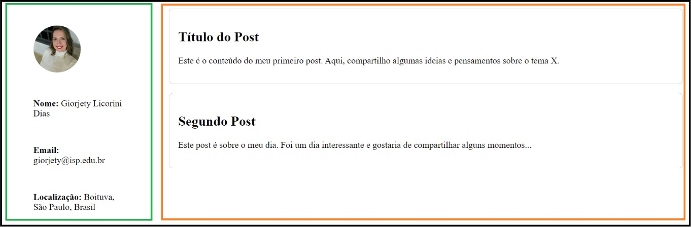
Figura 1: Layout de uma página web.

  - Não utilizar div, apenas elementos da HTML5 que corresponde ao conteúdo de cada parte.
  - Cada cor na figura 1 representa divisões distintas. Atenção com as divisões internas e externas.
  - O resultado desejado deve ser semelhante ao da figura 1.

- Em uma entrevista de emprego, para desenvolvedor de software Web, os candidatos tiveram que comprovar seus conhecimentos e habilidades como programadores. Assim, foram incumbidos de desenvolver um site com os seguintes requisitos:
- A escolha da entidade (empresa, instituição, marca de produto ou serviço) para tema do site é livre, mostre sua criatividade.

- Estruturação dos documentos, conforme figura 1:

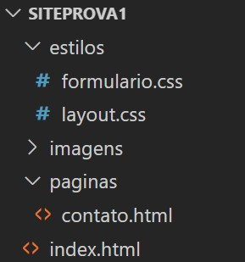
Figura 1: Estrutura básica para construção de um site.
- Layout da página de acordo com o mostrado na figura 2, utilizando as propriedades grid e flexbox da linguagem CSS.

Header
Nav
Main  Section  Article | aside
Footer
Figura 2: Layout do site a ser desenvolvido.
- Desenvolver um logotipo para o cabeçalho da página, que identifique ou represente a entidade (empresa, instituição, marca de produto ou serviço) escolhida para tema do site.

TESTES

- Ano: 2024 - Prefeitura de Senador Salgado Filho - RS - Analista e Programador
No CSS 3, as pseudoclasses dinâmicas controlam os estados dos elementos. Sabendo disso, qual pseudoclasse é aplicada quando o cursor do mouse está sobre o elemento?
  - :checked
  - :empty
  - :hover
  - :not

Ano: 2024 - SES-MT - Analista de Sistemas – Administrador de Banco de Dados; Infraestrutura; O&M
HTML5 e CSS3 desempenham um papel fundamental no desenvolvimento web contemporâneo, fornecendo uma extensa variedade de recursos que permitem a criação de páginas web atrativas visualmente, adaptáveis a diferentes dispositivos e enriquecidas semanticamente.
Com relação as linguagens de marcação, assinale (V) para a afirmativa verdadeira e (F) para falsa.
( ) O HTML5 suporta elementos multimídia integrados, como áudio e vídeo, sem a necessidade de plugins externos.
( ) HTML5 e CSS3 são fundamentais para criar websites responsivos, que se adaptam automaticamente a diferentes dispositivos e tamanhos de tela, proporcionando uma melhor experiência de usuário em smartphones, tablets e desktops.
( ) O HTML5 e o CSS3 são as linguagens de marcação e de estilo mais recentes para desenvolvimento web
( ) O HTML 5 oferece flexibilidade e controle mais precisos sobre o posicionamento e o design dos elementos em uma página web.

As afirmativas são, respectivamente,
  - F – F – F – V.
  - V – V – V – V.
  - F – V – V – F.
  - V – V – V – F.

Ano: 2024 Banca: IV - UFG Órgão: Prefeitura de Rio Branco - AC Prova: IV - UFG - 2024 - Prefeitura de Rio Branco - AC - Analista de Tecnologia da Informação
Os padrões W3C definem uma plataforma aberta para desenvolvimento de aplicações web, sendo otimizados para interoperabilidade, segurança, privacidade, acessibilidade e internacionalização. No que tange às páginas web, o W3C propõe a utilização do CSS para:
  - Criar conteúdo interativo e dinâmico.
  - Definir os elementos e seus atributos.
  - Customizar a apresentação visual.
  - Armazenar e transportar dados.

Ano: 2024 Banca: FGV Órgão: AL-PR Prova: FGV - 2024 - AL-PR - Analista Legislativo
- Desenvolvedor de Sistemas
O Box Model CSS é essencialmente uma caixa que envolve cada elemento HTML. Ele é formado por:
  - height, width, border e padding.
  - width, border, padding e margin.
  - content, padding, borders e margins.
  - height, border, content e margin.
  - height, width, border e content.

Ano: 2024 - TJ-AC - Analista Judiciário - Analista de Projetos de TI
Em CSS3, quando se deseja aplicar estilos a elementos que são especificamente filhos diretos de um elemento pai, qual seletor é apropriado para garantir que os estilos não sejam aplicados a elementos aninhados mais profundamente?
  - Descendente direto (>)
  - Irmãos adjacentes (+)
  - Classe (.classname)
  - ID (#idname)

Ano: 2024 - TJ-AC - Analista Judiciário - Analista de Negócios de TI
Explorar o CSS3 nos permite criar designs web ricos e interativos. O CSS3 é a terceira versão das Cascading Style Sheets, permitindo a estilização de páginas web de forma mais eficaz e criativa. Entre suas várias funcionalidades está o recurso Flexbox, ou Flexible Box Layout.
No layout de uma página web, flexbox facilita especificamente:
  - A criação de layouts multicoluna com larguras fixas.
  - O posicionamento preciso de elementos com 'position: absolute'.
  - A distribuição de espaço e alinhamento de itens dentro de um contêiner.
  - Adição de cantos arredondados e sombras aos elementos.

Ano: 2023 - TRT - 18ª Região (GO) - Analista Judiciário - Área: Apoio Especializado - Tecnologia da Informação
Na configuração CSS3 de um link HTML5, para retirar o sublinhado padrão que aparece nos links utiliza-se a instrução
  - text-decoration: empty
  - underline: no
  - text-decoration: none.
  - highlight: none
  - highlight: no-underline

Ano: 2024 - TRF - 5ª REGIÃO - Técnico Judiciário - Área de Apoio Especializado - Especialidade Desenvolvimento de Sistemas da Informação
Na linguagem CSS, assinale a alternativa que apresenta a propriedade que é usada para arredondar as bordas de um elemento:
  - corner-radius
  - round-border
  - border-round
  - border-radius

Ano: 2024 - TRF - 5ª REGIÃO - Técnico Judiciário - Área de Apoio Especializado - Especialidade Desenvolvimento de Sistemas da Informação
A linguagem CSS é extremamente importante para a estilização de páginas web. Diante do exposto, assinale a alternativa que apresenta que propriedade CSS3 é usada para aplicar sombras a elementos.
  - box-shadow
  - shadow-effect
  - element-shadow
  - box-effect

- Ano: 2024 - IF-RN - Analista de Tecnologia da Informação
A propriedade “display” do CSS é utilizada para especificar exibição de um elemento HTML. Cada elemento HTML tem um valor de exibição padrão dependendo do seu tipo. O valor de exibição padrão para a maioria dos elementos é “block” ou “inline”. Sobre este conceito os elementos HTML que possuem exibição padrão do tipo block são:
  - <h1> e <p>
  - <h1> e <span>
  - <p> e <a>
  - <p> e <span>

- Analise os trechos de código abaixo.
- <p style="text-transform:capitalize"> Desenvolvimento Web </p>
- <h3> Seção 1.1.1 </h3>
- ul {list-style-type: circle; margin-left: 20px;} Esses códigos pertencem às linguagens:

I. CSS inline

II. HTML

III. CSS

Ano: 2024 - UFCSPA - RS - Técnico de Tecnologia da Informação - Área: Programação de Sistemas
O HTML5 trouxe uma série de elementos que ajudam a definir setores principais de um documento HTML. Assinale a alternativa que apresenta apenas novos elementos incluídos no HTML5.
  - head – scope – frameset
  - center – footer – header
  - article – nav – section
  - border – hgroup – summary
  - aside – base – time

Ano: 2024 - Prefeitura de Cândido de Abreu - PR - Técnico em Informática
No HTML 5, existem diversos elementos que podem ser usados para estruturar e apresentar o conteúdo de uma página da web. Qual das seguintes alternativas descreve CORRETAMENTE a tag “footer” da categoria “Flow content”?
  - É usado para visualizar o progresso de uma tarefa.
  - É utilizado em conteúdos que são de “grande importância”, incluindo coisas urgentes (como alertas).
  - Marca a área inferior, normalmente conhecida como rodapé, do conteúdo geral do documento ou do conteúdo de uma seção específica a qual ele está subordinado.
  - Pode ser utilizado para incluir objetos como imagens, áudios, vídeos, componentes ActiveX e outros tipos de conteúdo que precisam de um plugin externo para serem exibidos.

